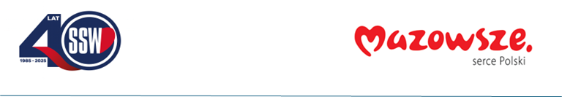

Ciechanów, dnia 03.08.2026r.
ZP/2501/74/26
Informacja z otwarcia ofert

dotyczy: postępowania o udzielenie zamówienia publicznego pn. Dostawa jednorazowych wyrobów medycznych dla Specjalistycznego Szpitala Wojewódzkiego w Ciechanowie

Specjalistyczny Szpital Wojewódzki w Ciechanowie modyfikuje informację z otwarcia ofert z dnia 30.07.2026 r. spowodowaną omyłką w trakcie publikacji.
Informujemy, że do upływu terminu składania ofert, tj. do godz. 10:00 w dniu 30.07.2026r. złożono następujące oferty::

Nazwa pakietu/Wykonawca | cena  oferty  netto  PLN | cena  oferty  brutto  PLN | kwota  przeznaczona na  sfinansowanie  PLN
Pakiet 4 - igły do znieczulania podpajęczynówkowego | x | x | 100 008,00
BALTON Sp. z o.o.  00-496 Warszawa, ul. Nowy Świat 7/14  NIP: 536 00 15 638 | 80 250,00 | 86 670,00 | x
Billmed Sp.zo.o.  Krypska 24/1, Warszawa  NIP: 1130007544 | 86 000,00 | 92 880,00 | x
Pakiet 5 - IGŁY DO NAKŁUĆ LĘDŹWIOWYCH | x | x | 6 318,00
BALTON Sp. z o.o.  00-496 Warszawa, ul. Nowy Świat 7/14  NIP: 536 00 15 638 | 6 750,00 | 7 290,00 | x
ZARYS International Group spółka z ograniczoną odpowiedzialnością spółka komandytowa  ul. Pod Borem 18, 41-808 Zabrze  NIP: 6481997718 | 5 955,00 | 6 435,00 | x
Billmed Sp.zo.o.  Krypska 24/1, Warszawa  NIP: 1130007544 | 6 375,00 | 6 885,00 | x

Paulina Witkowska
Referent
Sekcja ds. zamówień publicznych

